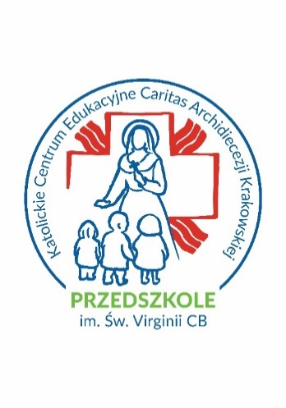

**Harmonogram Rekrutacji   
do Przedszkola im. Św. Virginii CB   
Katolickiego Centrum Edukacyjnego   
Caritas Archidiecezji Krakowskiej   
na rok szkolny 2025/2026**

|  |  |
| --- | --- |
| **10.02.2025 r. – 28.02.2025 r.** | Przyjmowanie  **„Deklaracji kontynuacji wychowania przedszkolnego  w roku szkolnym 2025/2026”**  od Rodziców dzieci uczęszczających do przedszkola |
| **03.03.2025 r. – 28.03.2025 r.** | Przyjmowanie  **„Wniosków o przyjęcie dziecka do przedszkola”** |
| **31.03.2025 r. – 04.04.2025 r.** | Weryfikacja  **„Wniosków o przyjęcie dziecka do przedszkola”**  przez komisję rekrutacyjną |
| **08.04.2025 r.** | Podanie do wiadomości listy kandydatów  przyjętych do przedszkola  oraz kandydatów umieszonych na liście rezerwowej |
| **08.04.2025 r. - 30.04.2025 r.** | Potwierdzenie przez rodzica woli uczęszczania  dziecka do przedszkola |